Для оплаты услуг ЖКХ по системе необходимо следовать следующему алгоритму:
Вариант 1
Войти в Ваш личный кабинет на сайте https://online.sberbank.ru/
Перейти в меню Платежи и переводы

В подразделе «Оплата покупок и услуг» выбрать раздел «квартплата»
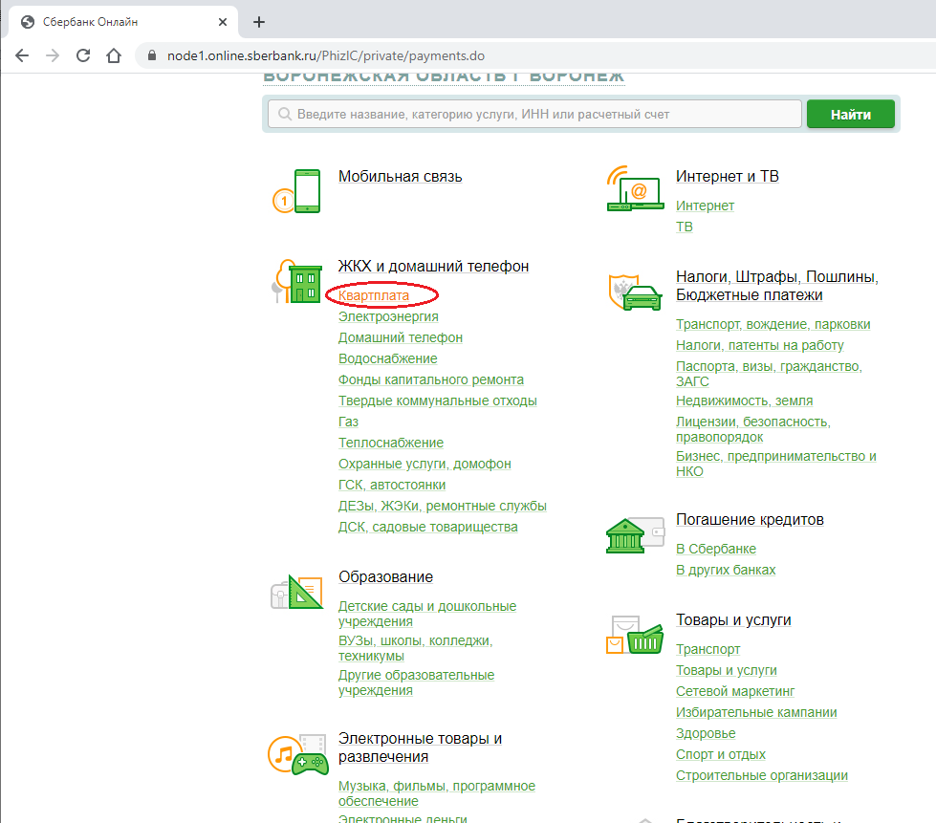

Выбрать организацию «МУП БЭСО»
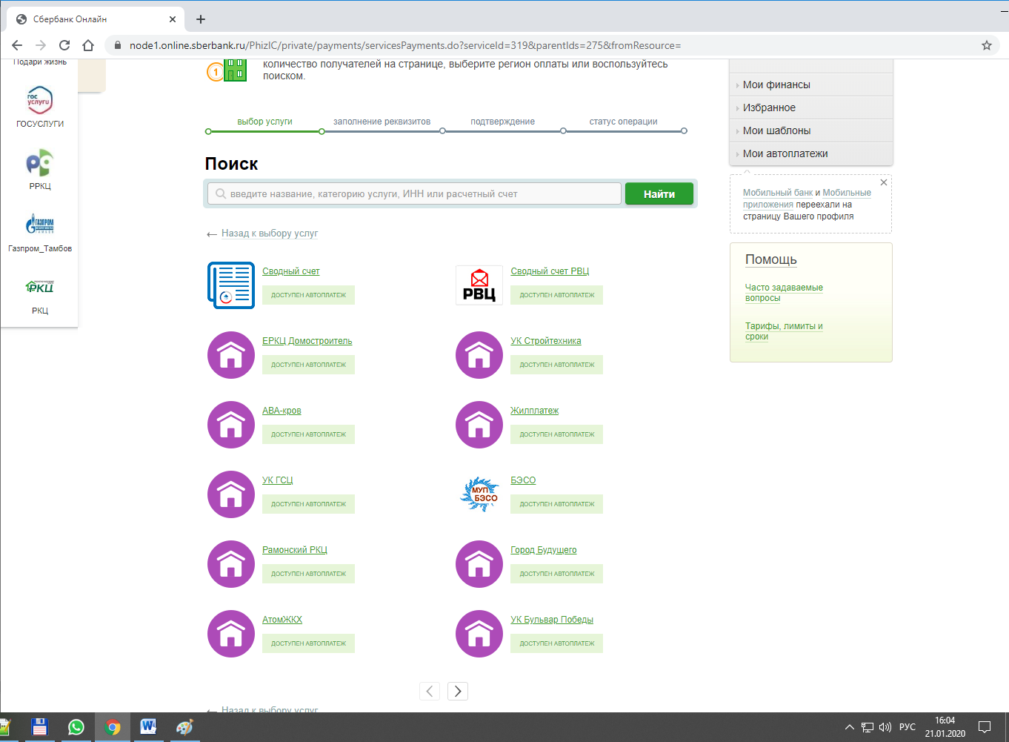

Введите Ваш лицевой счёт для оплаты за коммунальный ресурс
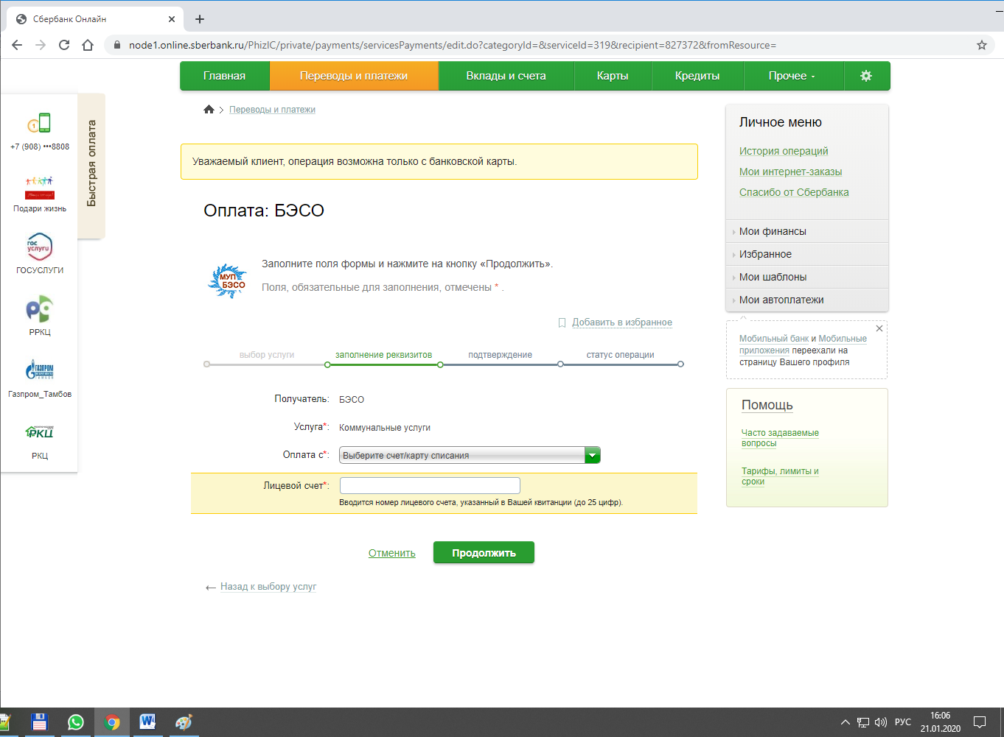
Вариант 2
Войти в Ваш личный кабинет на сайте https://online.sberbank.ru/
Перейти в меню «Платежи и переводы»
В подразделе «Оплата покупок и услуг» введите ИНН «МУП БЭСО» Борисоглебского городского округа Воронежской области: 3604016496

Нажмите клавишу «Найти»
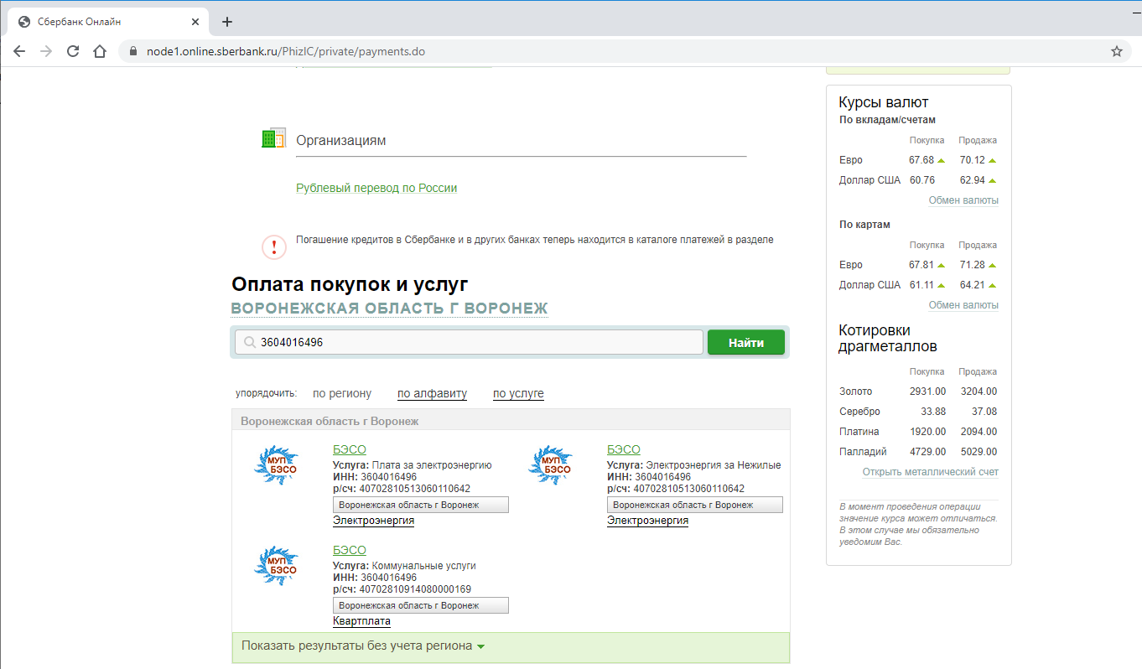

Выберите интересующий Вас коммунальный ресурс:
Оплата электроэнергии для физических лиц(Плата за электроэнергию)
Оплата электроэнергии для юридических лиц(Электроэнергия за нежилые)
Оплата коммунальных платежей (Коммунальные услуги)
Откроется окно для ввода лицевого счёта
Введите Ваш лицевой счёт для оплаты за коммунальный ресурс

